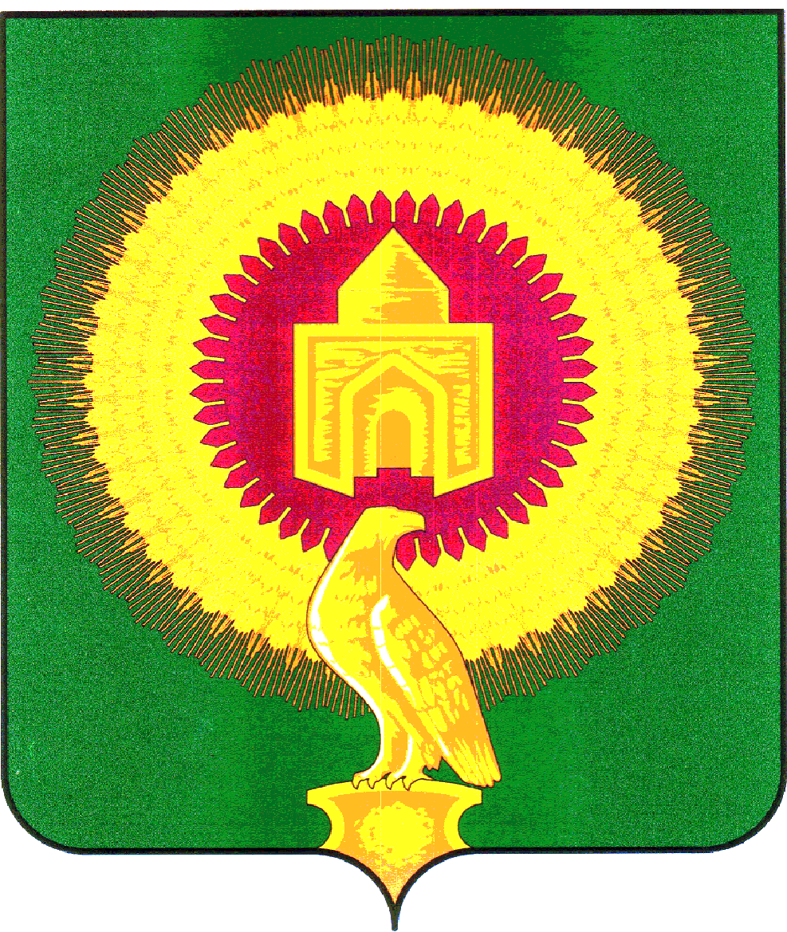

**СОВЕТ ДЕПУТАТОВ**

**ВАРНЕНСКОГО СЕЛЬСКОГО ПОСЕЛЕНИЯ**

**ВАРНЕНСКОГО МУНИЦИПАЛЬНОГО РАЙОНА**

**ЧЕЛЯБИНСКОЙ ОБЛАСТИ**

**РЕШЕНИЕ**

от 07 ноября 2024 года

с. Варна № 33

|  |
| --- |
| **О назначении публичных слушаний по вопросу объединения сельских поселений, входящих в состав Варненского муниципального района, в целях его преобразования и наделения вновь образованного муниципального образования статусом Варненский муниципальный округ Челябинской области** |

В соответствии с пунктом 4 части 3 статьи 28 Федерального закона от 6 октября 2006 года № 131-ФЗ «Об общих принципах организации местного самоуправления в Российской Федерации», статьей 11 Устава Варненского сельского поселения, решением Совета депутатов Варненского сельского поселения от 29.12.2023 г. № 35 «Об утверждении положения о публичных (общественных) слушаниях в Варненском сельском поселении», Совет депутатов Варненского сельского поселения

**РЕШАЕТ:**

1. Назначить публичные слушания по вопросу объединения сельских поселений, входящих в состав Варненского муниципального района, в целях его преобразования и наделения вновь образованного муниципального образования статусом Варненского муниципального округа Челябинской области, в 16 часов 00 минут 03 декабря 2024 года в зале заседаний администрации Варненского муниципального района по адресу: с. Варна, ул. Советская, 135/1.

2.Утвердить состав оргкомитета согласно приложения к настоящему решению.

3. Граждане, проживающие на территории Варненского сельского поселения вправе участвовать в публичных слушаниях в целях обсуждения вопроса по объединению сельских поселений, входящих в состав Варненского муниципального района, в целях его преобразования наделения вновь образованного муниципального образования статусом Варненского муниципального округа Челябинской области, посредством:

- подачи в Совет депутатов Варненского сельского поселения замечаний и предложений в устной и (или) письменной форме в срок до дня проведения публичных слушаний;

- непосредственного участия в публичных слушаниях.

Замечания и предложения в письменной и (или) устной форме граждане вправе представить председательствующему в день проведения публичных слушаний до окончания публичных слушаний по месту их проведения.

Все замечание и предложения, представленные в установленный срок, подлежат включению в протокол публичных слушаний.

При проведении публичных слушаний все участники публичных слушаний вправе высказать свое мнение о преобразовании и внесенных замечаниях, предложениях, задать вопросы.

4. В течение 5 дней после проведения публичных слушаний жители вправе направлять свои замечания и предложения в письменном виде в Совет депутатов Новоуральского сельского поселения.

5. Настоящее решение опубликовать в газете «Советское село» и разместить на официальном сайте администрации Варненского сельского поселения в информационно-телекоммуникационной сети «Интернет».

6. Контроль за исполнением настоящего решения возложить на Мочалкину Н.И.

Председатель Совета депутатов

Варненского сельского поселения Студеникина Л.Ю.

Приложение

к решению Совета депутатов

Варненского сельского поселения

от 07.11.2024 г. № 33

СОСТАВ

оргкомитета по подготовке и проведению публичных слушаний по вопросу объединения сельских поселений, входящих в состав Варненского муниципального района, в целях его преобразования и наделения вновь образованного муниципального образования статусом Варненского муниципального округа Челябинской области

1. Студеникина Л.Ю. – председатель Совета депутатов Варненского сельского поселения.
2. Мочалкина Н.И. – заместитель председателя Совета депутатов Варненского сельского поселения.
3. Рябоконь А.Н. – глава Варненского сельского поселения.
4. Юсупова Ю.С. – ведущий специалист администрации Варненского сельского поселения.
5. Фадеева И.В. – ведущий специалист администрации Варненского сельского поселения.